DOTAZNÍK 2020

 |  |  | X |  | X
Jaký popis na Vás sedí :
Rodina s dětmi do 10ti let
Rodina s dětmi 10 - 18 let
Mladý bezdětný pár
Pár ve středním věku
Žiji sám / sama
Senior / důchodce
Jak jste spokojeni v naší obci ?
Veřejná prostranství : |  |  |  | velká spokojenost | spokojenost | spíše nespokojenost | nespokojenost
Vzhled / pořádek :
Funkčnost ( aktivní a pasivní odpočinek ):
Vybavenost ( lavičky, skluzavky, osvětlení,..):
Návrhy na zlepšení:
…....................................................................................................................................................................
Doprava: |  |  |  | velká spokojenost | spokojenost | spíše nespokojenost | nespokojenost
Veřejná :
Vybavenost v obci ( čekárny, chodníky, ..)
Dopravní bezpečnost :
Návrhy na zlepšení:
…....................................................................................................................................................................
Mateřská škola: nevyužívám |  |  |  | velká spokojenost | spokojenost | spíše nespokojenost | nespokojenost
Vybavení :
Zahrada:
Stravování:
Návrhy na zlepšení:
…....................................................................................................................................................................
Volnočasové aktivity - kultura a sport: |  |  |  | velká spokojenost | spokojenost | spíše nespokojenost | nespokojenost
pro děti :
pro ženy:
pro muže:
pro seniory:
Návrhy na zlepšení:
….......................................................................................................................................................................
Jakých akcí se v obci účastníte :
Sportovních jako divák
Sportovních jako účastník
Kulturních ( besedy, přednášky, divadlo,..)
Plesů, bálů a zábav
Jaké akce bych v obci uvítal / a :
…......................................................................
…......................................................................
…......................................................................
…......................................................................
…......................................................................

Výsledky dotazníkového šetření:

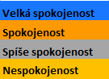

Veřejná prostranství:

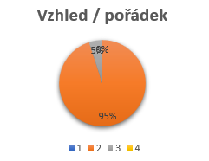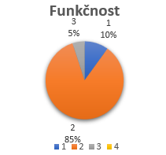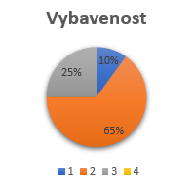

Návrhy na zlepšení:
- lepší osvětlení
- více cyklostezek

Doprava:
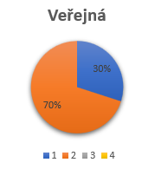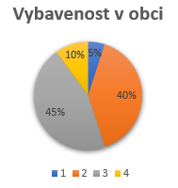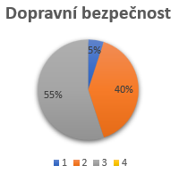

Návrhy na zlepšení:
- více chodníků
- ukazatele rychlosti
- osvětlení

Mateřská škola:

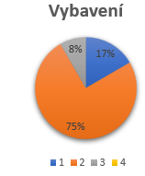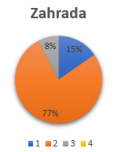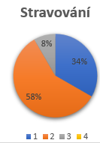

Návrhy na zlepšení:
- rekonstrukce
- nová budova

Volnočasové aktivity:
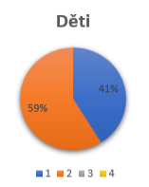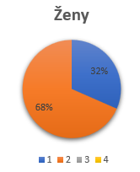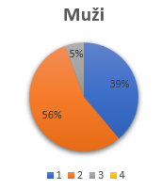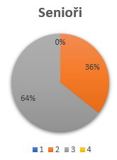

Návrhy na zlepšní:
- více akcí pro seniory
- společné tvoření
- prodejní výstavy

